República de Colombia
Rama Judicial

TRIBUNAL SUPERIOR DEL DISTRITO JUDICIAL DE BOGOTA
SALA CIVIL

LA SECRETARÍA DE LA SALA CIVIL DEL TRIBUNAL SUPERIOR DEL DISTRITO JUDICIAL DE BOGOTÁ D.C.

AVISA

Que mediante providencia calendada VEINTINUEVE (29) de ENERO de DOS MIL DIECIOCHO (2018), la H. Magistrada MYRIAM INES LIZARAZU BITAR, ADMITIÓ dentro de la acción de tutela instaurada por DE CARLOS ENRIQUE SALAZAR AMA YA contra de la COMITE DE ESCOGENCIA DEL SISTEMA INTEGRAL DE VERDAD, JUSTICIA, REPARACION Y NO REPETICION, con número de radicación 11001220300020170285600. Por lo tanto se pone en conocimiento A CUANTO TERCERO CON INTERESES CONSIDERE TENER DENTRO DEL PRESENTE ASUNTO.

Se fija el presente aviso en la cartelera física de la Sala Civil del Tribunal Superior del Distrito Judicial de Bogotá D.C, por el término de un (1) día.

SE FIJA EL 1 DE FEBRERO DE
VENCE: EL 1 DE FEB
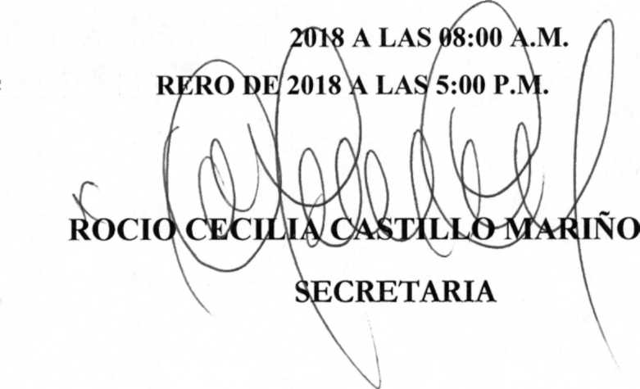

TRIBUNAL SUPERIOR DEL DISTRITO JUDICIAL DE BOGOTA
SALA CIVIL

LA SECRETARÍA DE LA SALA CIVIL DEL TRIBUNAL SUPERIOR DEL DISTRITO JUDICIAL DE BOGOTÁ D.C.

AVISA

Que mediante providencia calendada VEINTINUEVE (29) de ENERO de DOS MIL DIECIOCHO (2018), la H. Magistrada MYRIAM INES LIZARAZU BITAR, ADMITIÓ dentro de la acción de tutela instaurada por DE CARLOS ENRIQUE SALAZAR AMA YA contra de la COMITE DE ESCOGENCIA DEL SISTEMA INTEGRAL DE VERDAD, JUSTICIA, REPARACION Y NO REPETICION, con número de radicación 11001220300020170285600. Por lo tanto se pone en conocimiento A CUANTO TERCERO CON INTERESES CONSIDERE TENER DENTRO DEL PRESENTE ASUNTO.

Se fija el presente aviso en la cartelera física de la Sala Civil del Tribunal Superior del Distrito Judicial de Bogotá D.C, por el término de un (1) día.
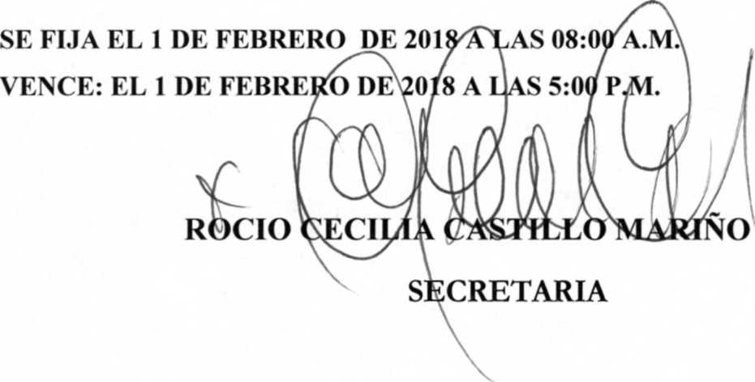

⁽mj<B^{e}ÜWiL SV<FE<RJO<KJiyEL (DIS^TO JlXDICIAL &E <BOg&lA
♦
<R$pú6Gca de Colombia (Rfltna Judicial
SALA CIVIL

AVISA

Que mediante providencia calendada TREINTA (30) de ENERO de DOS MIL DIECIOCHO (2018), el Magistrado (a) MARTHA ISABEL GARCIA SERRANO, CONCEDIÓ IMPUGNACIÓN dentro de la acción de tutela radicada con el No. 11001 22 03 000 2017 03739 00 formulada por PRABYC INGENIEROS S.A.S. contra JUZGADO 28 CIVIL DEL CIRCUITO DE BOGOTA, por lo tanto se pone en conocimiento la existencia de la mencionada providencia a:
- ASESORÍAS Y SERVICIOS DE INGENIERÍA LTDA
- DIEGO FERNANDO ACEVEDO HERNÁNDEZ
- ACCIÓN SOCIEDAD FIDUCIARIA SA COMO VOCERA FIDEICOMISO ZENIT
- ALVARO EDUARDO PALACIO ARCINIEGAS APODERADO DE PABLO ALEJANDRO ROJAS DURAN
01/02/2018 06:42 a. m. .lcp
(Bogotá, <D. C-, Av. Ca& 24W53- 28 Torre C Oficina 305 Conmutador 4233390 <£#. <FdJC<£#. 8350, 8351

En consecuencia, se fija por UN (1) día. Si no fuere impugnada, se remitirá a la Honorable Corte Suprema de Justicia Sala de Casación Civil.
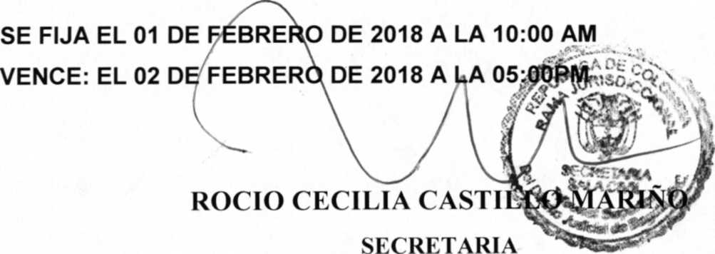

TRIBUNAL SUPERIOR DEL DISTRITO JUDICIAL DE BOGOTA
SALA CIVIL

LA SECRETARÍA DE LA SALA CIVIL DEL TRIBUNAL SUPERIOR DEL DISTRITO JUDICIAL DE BOGOTÁ D.C.

AVISA

Que mediante providencia calendada TREINTA Y UNO (31) de ENERO de DOS MIL DIECIOCHO (2018), la H. Magistrada ADRIANA SAAVEDRA LOZADA, ADMITIÓ dentro de la acción de tutela instaurada por JUAN MANUEL DUARTE BEJARANO contra de la JUZGADO 1 DE EJECUCION CIVIL DEL CIRCUITO DE BOGOTA D.C, con número de radicación 11001220300020180032200. Por lo tanto se pone en conocimiento A CUANTO TERCERO CON INTERESES CONSIDERE TENER DENTRO DEL PRESENTE ASUNTO.

Se fija el presente aviso en la cartelera física de la Sala Civil del Tribunal Superior del Distrito Judicial de Bogotá D.C, por el término de un (1) día.

SE FIJA EL 2 DE FEBRERO DE 2017 A LAS 08:00 A.M. VENCE: EL 2 DE FEBRERO DE 2017 A LAS 5:00 P.Mi

